Jak vypěstovat Angínovník Čínský

Před výsevem je dobré obal semínka mírně přejet pilníkem abychom narušili tvrdý obal. Poté je umístíme asi na den do vlažné vody, aby nasála vlhkost.
Semínka vyséváme do běžné rašeliny, mají dobrou klíčivost. Ideální doba je od ledna do března. Při alplikování tohoto postupu semínka vyklíčí za 14 dnů, vyjmečně do jednoho měsíce . Vyšší teplota jim při klíčení dělá jen dobře.
Angínovník má raději vlhkou nepodmáčenou půdu. Snáší i mrazy, do -20°C!

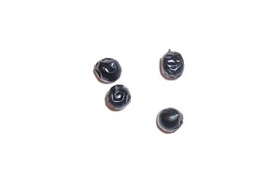

www.Rostliny-semena.cz

